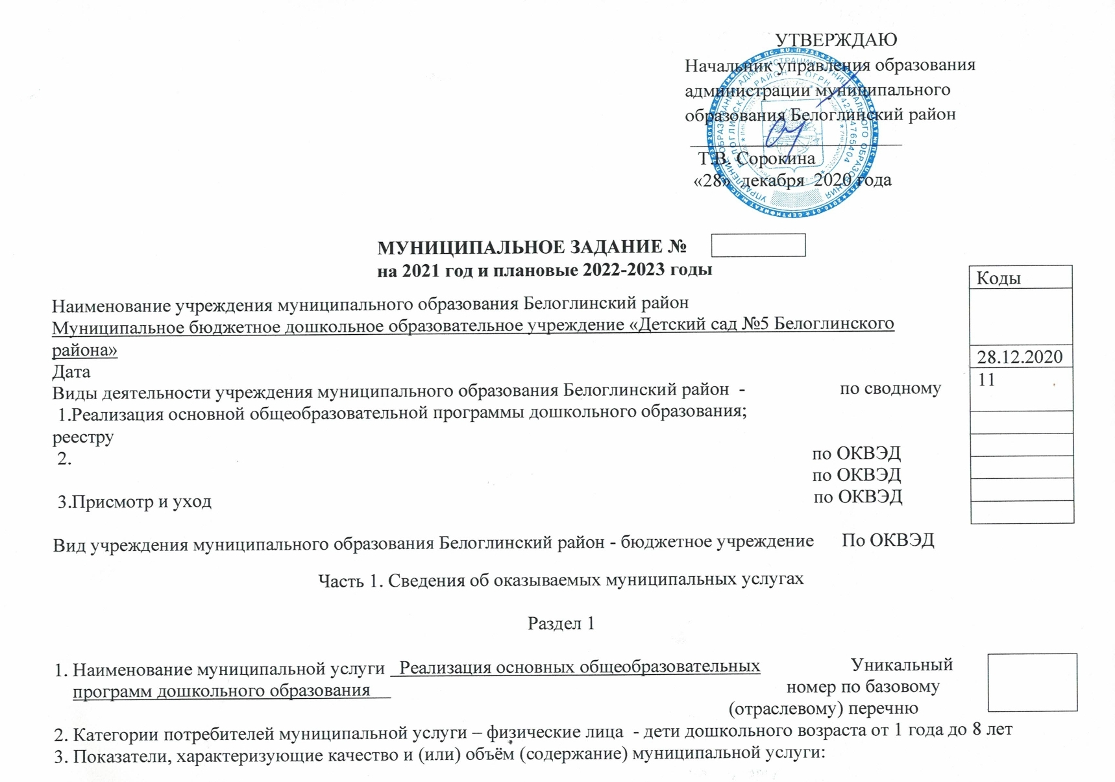

3.1. Показатели, характеризующие объём и (или) качество муниципальной услуги

Уникальный номер реестровой записи | Показатель, характеризующий содержание муниципальной услуги |  |  | Показатель, характеризующий условия (формы) оказания муниципальной услуги |  | Показатель качества муниципальной услуги |  |  | Значение показателя качества муниципальной услуги
Уникальный номер реестровой записи |  |  |  |  |  | наименование показателя | единица измерения по ОКЕИ |  | 2021 | 2022 | 2023
Уникальный номер реестровой записи | Наименование показателя | Наименование показателя | Наименование показателя | Наименование показателя | Наименование показателя | наименование показателя | Наименова  ние | код | 2021 | 2022 | 2023
1 | 2 | 3 | 4 | 5 | 6 | 7 | 8 | 9 | 10 | 11 | 12
 | Образовательная программа (за исключением адаптированной) в группе полного дня | обучающиеся за исключением обучающихся с ограниченными возможностями здоровья (ОВЗ) и детей-инвалидов | от 1 года до 3 лет | очная |  | 1.посещаемость воспитанниками ДОО | % | 744 | 70 | 70 | 70
 |  |  |  |  |  | 2. Доля родителей (законных  представителей),  удовлетворенных условиями и качеством предоставляемой услуги | % | 744 | 85 | 85 | 85
 |  |  |  |  |  | 3. Доля педагогических работников, прошедших курсы повышения квалификации и курсовую переподготовку за последние 3 года | % | 744 | 100 | 100 | 100
 | Образовательная программа (за исключением адаптированной) в группе полного дня | обучающиеся за исключением обучающихся с ограниченными возможностями здоровья (ОВЗ) и детей-инвалидов | от 3 лет до 8 лет | очная |  | 1.посещаемость воспитанниками ДОО | % | 744 | 70 | 70 | 70
 |  |  |  |  |  | 2. Доля родителей (законных  представителей),  удовлетворенных условиями и  качеством предоставляемой  услуги | % | 744 | 85 | 85 | 85
 |  |  |  |  |  | 3. Доля педагогических работников, прошедших курсы повышения квалификации и курсовую переподготовку за последние 3 года | % | 744 | 100 | 100 | 100

допустимые (возможные) отклонения от установленных показателей качества муниципальной услуги, в пределах которых муниципальное задание считается выполненным (процентов)
10 %

3.2. Показатели, характеризующие объём муниципальной услуги:

Уникаль-ный номер реестро-вой записи | Содержание муниципальной услуги |  |  | Показатель, характеризующий условия (формы) оказания муниципальной услуги |  | Показатель объёма муниципальной услуги |  |  | Значение показателя объёма муниципальной услуги |  |  |  | Среднегодовой размер платы (цена, тариф)
Уникаль-ный номер реестро-вой записи | Наименование показателя | Наименование показателя | Наименование показателя |  |  |  |  |  | 2021 |  | 2022 | 2023 | 2021 | 2022 | 2023
 |  |  |  | Наименование показателя | Наименование показателя | наименование показателя | единица измерения по ОКЕИ
 |  |  |  |  |  |  | Наименование | код |  |  | 2022 | 2023 | всего | всего | всего
1 | 2 | 3 | 4 | 5 | 6 | 7 | 8 | 9 |  | 10 | 11 | 12 | 13 | 14 | 15
 | Образовательная программа (за исключением адаптированной) в группе полного дня | обучающиеся за исключением обучающихся с ограниченными возможностями здоровья (ОВЗ) и детей-инвалидов | от 1 года до 3 лет | очная |  | Количество потребителей муниципальной услуги | человек | 792 |  | 18 | 18 | 18 | 86,2906 | 86,2906 | 86,2906
 | Образовательная программа (за исключением адаптированной) в группе полного дня | обучающиеся за исключением обучающихся с ограниченными возможностями здоровья (ОВЗ) и детей-инвалидов | от 3 лет до 8 лет | очная |  | Количество потребителей муниципальной услуги | человек | 792 |  | 56 | 56 | 56 | 86,2906 | 86,2906 | 86,2906
 | Адаптированная образовательная программа в группе полного дня | обучающиеся с ограниченными возможностями здоровья (ОВЗ) | от 3 лет до 8 лет | очная |  | Количество потребителей муниципальной услуги | человек | 792 |  | 12 | 12 | 12 | 86,2906 | 86,2906 | 86,2906

допустимые (возможные) отклонения от установленных показателей объёма муниципальной услуги, в пределах которых муниципальное задание считается выполненным (процентов)
10 %

4. Предельные цены (тарифы) на оплату муниципальной услуги в случаях, если законодательством Российской Федерации предусмотрено ее оказание на платной основе, либо порядок установления указанных цен (тарифов) в случаях, установленных законодательством Российской Федерации:
нормативные правовые акты, устанавливающие размер платы (цену, тариф), либо порядок их установления:

Услуга предоставляется бесплатно
Нормативный правовой акт
вид | принявший орган | дата | номер | наименование
1 | 2 | 3 | 4 | 5

5. Порядок оказания муниципальной услуги
5.1. Нормативные правовые акты, регулирующие порядок оказания муниципальной услуги
Федеральный закон от 05.10.1999 №184-ФЗ "Об общих принципах организации законодательных (представительных) и исполнительных органов государственной власти субъектов Российской Федерации";
Федеральный закон от 05.10.2003 №131-ФЗ "Об общих принципах организации местного самоуправления в Российской Федерации";
Федеральный закон от 28.12.2012 №273-ФЗ "Об образовании в Российской Федерации»
5.2. Порядок информирования потенциальных потребителей муниципальной услуги:
Способ информирования | Состав размещаемой информации | Частота обновления информации
1 | 2 | 3
Размещение информации (отчет) в сети Интернет | Информация о предоставлении муниципальной услуги | 1 раз в год по завершении финансового года
В устной форме лично | Краткое изложение процедур оказания муниципальной услуги | По мере поступления устных обращений
По телефону | Краткое изложение процедур оказания муниципальной услуги. На ответ выделяется не более 15 минут | По мере поступления звонков
В письменной форме | Краткое изложение процедур оказания муниципальной услуги. Ответ направляется почтой, предоставляется нарочно в срок, не превышающий 30 дней с момента поступления письменного обращения | По мере поступления обращения
Информационные стенды (уголки получателей услуг). Размещаемые в помещениях Учреждения | Краткое изложение процедур оказания муниципальной услуги (наименование Учреждения, телефон, ФИО руководителя, режим работы, используемые в работе образовательные программ, состав платных услуг, о порядке оплаты услуг Учреждения, план развития Учреждения на ближайшие 3 года, о занятиях, проводимых с детьми, ежедневное меню и т.д. | По мере внесения изменений, но не реже чем один раз в год
Взаимодействие с семьями родителей воспитанников | Проведение родительских собраний, индивидуальных консультаций, круглых столов, конференций, Дней открытых дверей | В соответствии с планом работы Учреждения
Информационное сопровождение в средствах массовой информации | Информация о мероприятиях, проводимых Учреждением, об основной деятельности и др. | В соответствии с планом работы Учреждения

Раздел 2

1. Наименование муниципальной услуги Присмотр и уход Уникальный
номер по базовому
(отраслевому) перечню
2. Категории потребителей муниципальной услуги – физические лица-дети дошкольного возраста от 1 года до 8 лет
3. Показатели, характеризующие качество муниципальной услуги: посещаемость воспитанниками ДОУ, доля родителей (законных представителей), удовлетворенных условиями и качеством предоставляемой услуги; доля педагогических работников, прошедших курсы повышения квалификации и курсовую переподготовку за последние 3 года.
3.1. Показатели, характеризующие качество муниципальной услуги

Уникальный номер реестровой записи | Показатель, характеризующий содержание муниципальной услуги |  |  | Показатель, характеризующий условия (формы) оказания муниципальной услуги |  | Показатель качества муниципальной услуги |  |  |  | Значение показателя качества муниципальной услуги
Уникальный номер реестровой записи |  |  |  |  |  | наименование показателя | единица измерения по ОКЕИ |  |  | 2021 | 2022 | 2023
Уникальный номер реестровой записи | Содержание услуги 1 | Содержание услуги 2 | Содержание услуги | Наименование показателя | Наименование показателя | наименование показателя | Наиме  нование | код |  | 2021 | 2022 | 2023
1 | 2 | 3 | 4 | 5 | 6 | 7 | 8 | 9 |  | 10 | 11 | 12
 | Присмотр и уход | от 1 года  до 3 лет |  | Группа полного дня |  | 001 Посещаемость воспитанниками ДОУ | % | 744 |  | 70 | 70 | 70
 |  |  |  |  |  | 002 Доля родителей (законных представителей), удовлетворенных условиями и качеством предоставляемой услуги | % | 744 |  | 85 | 85 | 85
 |  |  |  |  |  | 003 Доля педагогических работников, прошедших курсы повышения квалификации и курсовую переподготовку за последние 3 года | % | 744 |  | 100 | 100 | 100
 | Присмотр и уход | от 3 лет  до 8 лет |  | Группа полного дня |  | 001 Посещаемость воспитанниками ДОУ | % |  | 744 | 70 | 70 | 70
 |  |  |  |  |  | 002 Доля родителей (законных представителей), удовлетворенных условиями и качеством предоставляемой услуги | % |  | 744 | 85 | 85 | 85
 |  |  |  |  |  | 003 Доля педагогических работников, прошедших курсы повышения квалификации и курсовую переподготовку за последние 3 года | % |  | 744 | 100 | 100 | 100

допустимые (возможные) отклонения от установленных показателей качества муниципальной услуги, в пределах которых муниципальное задание считается выполненным (процентов)
10 %

3.2. Показатели, характеризующие объём муниципальной услуги:
Уникаль-ный номер реестро-вой записи | Содержание муниципальной услуги |  |  | Показатель, характеризующий условия (формы) оказания муниципальной услуги |  | Показатель объёма муниципальной услуги |  |  | Значение показателя объёма муниципальной услуги |  |  |  | Среднегодовой размер платы (цена, тариф)
 |  |  |  |  |  |  |  |  | 2021 |  | 2022 | 2023 | 2021 | 2022 | 2023
Уникаль-ный номер реестро-вой записи | Содержание услуги1 | Содержание услуги 2 | Содержание услуги | Условия (формы) оказания услуги | Условия (формы) оказания услуги | наименование показателя | единица измерения по ОКЕИ
 |  |  |  |  |  |  | Наименова  ние | код |  |  | 2022 | 2023 | всего | всего | всего
1 | 2 | 3 | 4 | 5 | 6 | 7 | 8 | 9 | 10 |  | 11 | 12 | 13 | 14 | 15
 | Присмотр и уход | от 1 года  до 3 лет |  | Группа полного дня |  | Количество пользователей муниципальной услуги | Человек | 792 | 18 |  | 18 | 18 | 35,6976 | 35,6976 | 35,6976
 | Присмотр и уход | от 3 лет  до 8 лет |  | Группа полного дня |  | Количество пользователей муниципальной услуги | Человек | 792 | 56 |  | 56 | 56 | 35,6976 | 35,6976 | 35,6976
 | Присмотр и уход | от 3 лет до 8 лет |  | Группа компенсирующей направленности |  | Количество потребителей муниципальной услуги | Человек | 792 | 12 |  | 12 | 12 | 35,6976 | 35,6976 | 35,6976

допустимые (возможные) отклонения от установленных показателей объёма муниципальной услуги, в пределах которых муниципальное задание считается выполненным (процентов)
10%
4. Предельные цены (тарифы) на оплату муниципальной услуги в случаях, если законодательством Российской Федерации предусмотрено ее оказание на платной основе, либо порядок установления указанных цен (тарифов) в случаях, установленных законодательством Российской Федерации:
нормативные правовые акты, устанавливающие размер платы (цену, тариф), либо порядок их установления:
Услуга предоставляется
Нормативный правовой акт
вид | принявший орган | дата | номер | наименование
1 | 2 | 3 | 4 | 5
Решение | Совет муниципального образования Белоглинский район | 04.03.2016 | 8§3 | Об изменении размера родительской платы за присмотр и уход за детьми в муниципальных дошкольных образовательных учреждениях.

5. Порядок оказания муниципальной услуги
5.1. Нормативные правовые акты, регулирующие порядок оказания муниципальной услуги
Федеральный закон от 05.10.1999 №184-ФЗ "Об общих принципах организации законодательных (представительных) и исполнительных органов государственной власти субъектов Российской Федерации"; Федеральный закон от 05.10.2003 №131-ФЗ "Об общих принципах организации местного самоуправления в Российской Федерации"; Федеральный закон от 28.12.2012 №273-ФЗ "Об образовании в Российской Федерации»
5.2. Порядок информирования потенциальных потребителей муниципальной услуги:

Способ информирования | Состав размещаемой информации | Частота обновления информации
1 | 2 | 3
Размещение информации (отчет) в сети Интернет | Информация о предоставлении муниципальной услуги | 2 раза в год (до 15 июля, до 20 января по завершении финансового года)
В устной форме лично | Краткое изложение процедур оказания муниципальной услуги | По мере поступления устных обращений
По телефону | Краткое изложение процедур оказания муниципальной услуги. На ответ выделяется не более 15 минут | По мере поступления звонков
В письменной форме | Краткое изложение процедур оказания муниципальной услуги. Ответ направляется почтой, предоставляется нарочно в срок, не превышающий 30 дней с момента поступления письменного обращения | По мере поступления обращения
Информационные стенды (уголки получателей услуг). Размещаемые в помещениях Учреждения | Краткое изложение процедур оказания муниципальной услуги (наименование Учреждения, телефон, ФИО руководителя, режим работы, используемые в работе образовательные программы, состав платных услуг, о порядке оплаты услуг Учреждения, план развития Учреждения на ближайшие 3 года, о занятиях, проводимых с детьми, ежедневное меню и т.д. | По мере внесения изменений, но не реже чем один раз в год
Взаимодействие с семьями родителей воспитанников | Проведение родительских собраний, индивидуальных консультаций, круглых столов, конференций, Дней открытых дверей | В соответствии с планом работы Учреждения
Информационное сопровождение в средствах массовой информации | Информация о мероприятиях, проводимых Учреждением, об основной деятельности и др. | В соответствии с планом работы Учреждения

Часть 2. Сведения о выполняемых работах

Раздел 1

1. Наименование работы
Уникальный
номер по базовому
перечню
2. Категории потребителей работы не указано
3. Показатели, характеризующие качество и (или) объём (содержание) работы:
3.1. Показатели, характеризующие качество работы:

Уникальный номер реестровой записи | Показатель, характеризующий содержание работы (по справочникам) |  |  | Показатель, характеризующий условия (формы) выполнения работы (по справочникам) |  | Показатель качества работы |  |  | Значение показателя качества работы
Уникальный номер реестровой записи |  |  |  |  |  | наиме-нование показа-теля | единица измерения по ОКЕИ |  | очередной финансовый год | 1-й год планового периода | 2-й год планового периода
Уникальный номер реестровой записи | наименова-ние показателя | наименова-ние показателя | наименова-ние показателя | наименова-ние показателя | наименова-ние показателя | наиме-нование показа-теля
1 | 2 | 3 | 4 | 5 | 6 | 7 | 8 | 9 | 10 | 11 | 12

допустимые (возможные) отклонения от установленных показателей качества работы, в пределах которых муниципальное задание считается выполненным (процентов)

3.2. Показатели, характеризующие объём (содержание) работы:

Уникальный номер реестровой записи | Показатель, характеризующий содержание работы (по справочникам) |  |  | Показатель, характери-зующий условия (формы) выполнения работы (по справочникам) |  | Показатель объема работы |  |  |  | Значение показателя объема работы
Уникальный номер реестровой записи |  |  |  |  |  | наиме-нование показа-теля | единица измерения по ОКЕИ |  | Описа-ние работы | очередной финансо-вый год | 1-й год планового периода ¹⁾ | 2-й год планового периода ¹⁾
Уникальный номер реестровой записи |  |  |  |  |  | наиме-нование показа-теля | наи-мено-вание | код | Описа-ние работы
Уникальный номер реестровой записи | наименова-ние показателя | наименова-ние показателя | наименова-ние показателя | наиме-нование показа-теля | наиме-нование показа-теля
1 | 2 | 3 | 4 | 5 | 6 | 7 | 8 | 9 | 10 | 11 | 12 | 13

допустимые (возможные) отклонения от установленных показателей объема работы, в пределах которых муниципальное
задание считается выполненным (процентов)

Часть 3. Прочие сведения о муниципальном задании

1. Условия и порядок досрочного прекращения исполнения муниципального задания – ликвидация учреждения, реорганизация учреждения, иные предусмотренные правовыми актами случаи, влекущие за собой невозможность выполнения муниципальной работы, не устранимую в краткосрочной перспективе.

2. Иная информация, необходимая для контроля над исполнением муниципального задания

3. Формы контроля над исполнением муниципального задания

